08 队列、栈讲义

一、队列
head 指向队首，tail 指向下一个入队位置。
出队后旧位置的值不一定清空，但已经失效。判断队列状态必须看 head、tail，不能看数组里有没有旧值
结构 | 规则 | 插入 | 删除 | 关键指针
普通队列 | 先进先出 | 队尾 | 队首 | head、tail
循环队列 | 先进先出，数组循环使用 | 队尾 | 队首 | head、tail、% n
单调队列 | 队列 + 候选值有序 | 队尾 | 队首或队尾 | head、tail、下标

普通队列
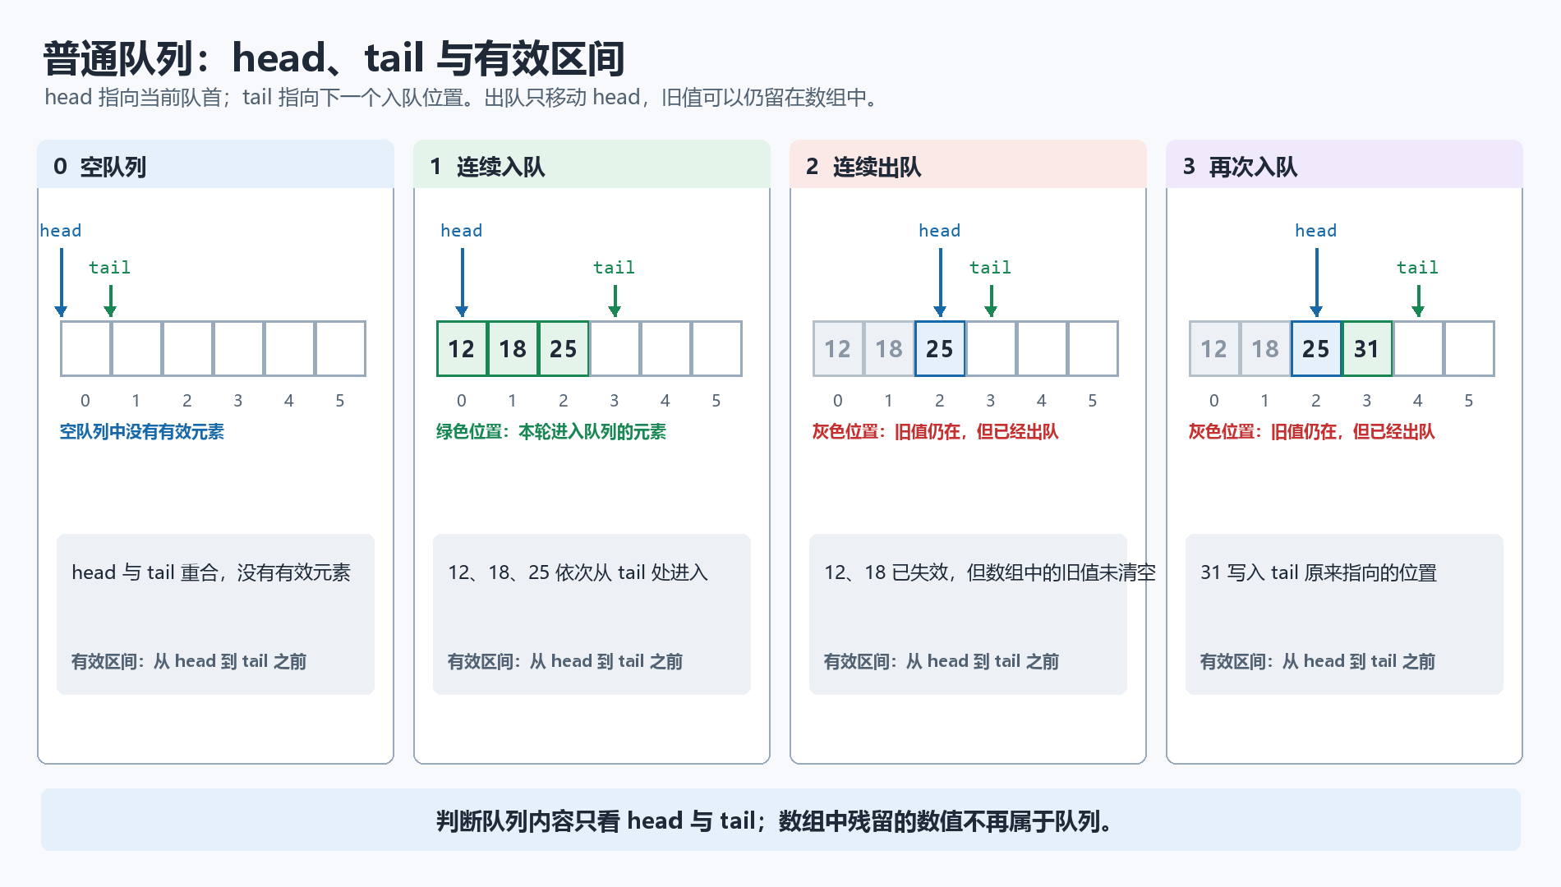
#初始化
q = [0] * n
head = tail = 0
# 入队
__________
__________
# 出队并输出出队元素
__________
__________
#当前队列元素个数
__________

循环队列
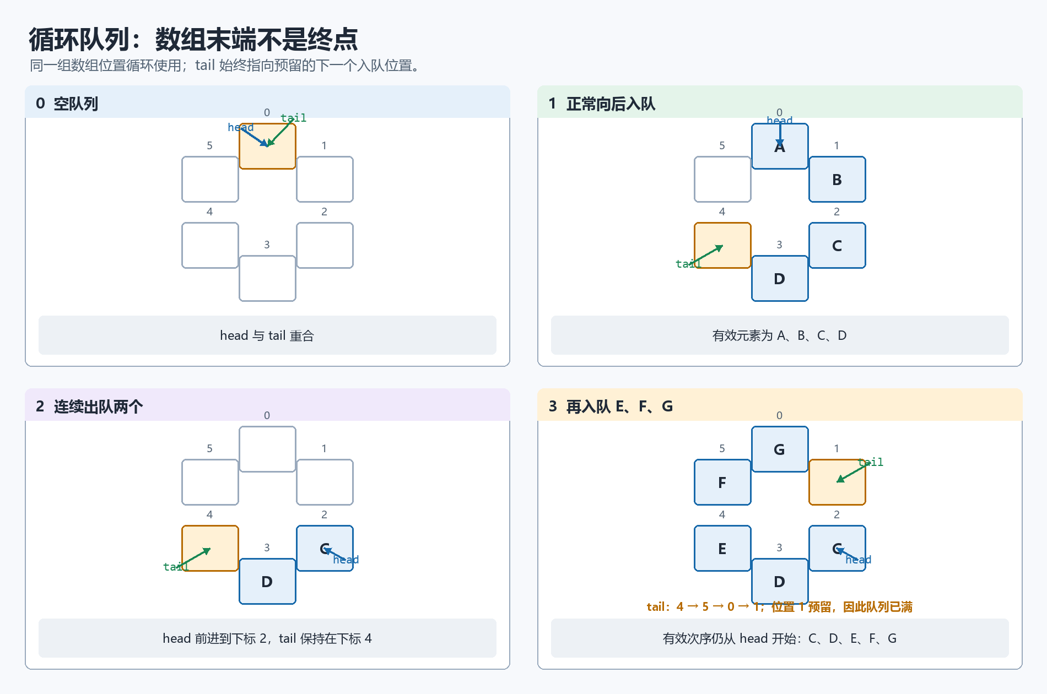
#如果队未满
if __________：
#入队
________
#如果队不为空
if ________：
#出队
________
#当前队列元素个数
________

单调队列：滑动窗口最大值

1. 问题模型
给定数组 nums 和窗口长度 k，每次窗口向右移动一格，求每个窗口的最大值。
例如：
nums = [1, 3, -1, -3, 5, 3, 6, 7]
k = 3
长度为 3 的窗口最大值依次为：
[3, 3, 5, 5, 6, 7]
暴力做法每个窗口重新找最大值，窗口多时很慢。单调队列保存“仍可能成为当前或未来窗口最大值的下标”。

2. 单调队列模板
q = [0] * len(nums)
head = tail = 0
ans = []
for i in range(len(nums)):
# 1. 删除队尾中不如 nums[i] 的候选
while head < tail and ____________:
tail -= 1
# 2. 当前下标入队
q[tail] = i
tail += 1
# 3. 删除已经离开窗口的队首
if ____________:
head += 1
# 4. 窗口形成后，队首就是最大值下标
if i >= k - 1:
ans.append(nums[q[head]])

3. 为什么队尾可以删
假设队尾下标为 j，当前下标为 i，且 nums[j] <= nums[i]。
因为 i 在 j 的右边，未来任何同时包含 j 和 i 的窗口中，i 都更晚离开窗口，值还不小于 j。所以 j 永远不可能再成为窗口最大值，可以删掉。
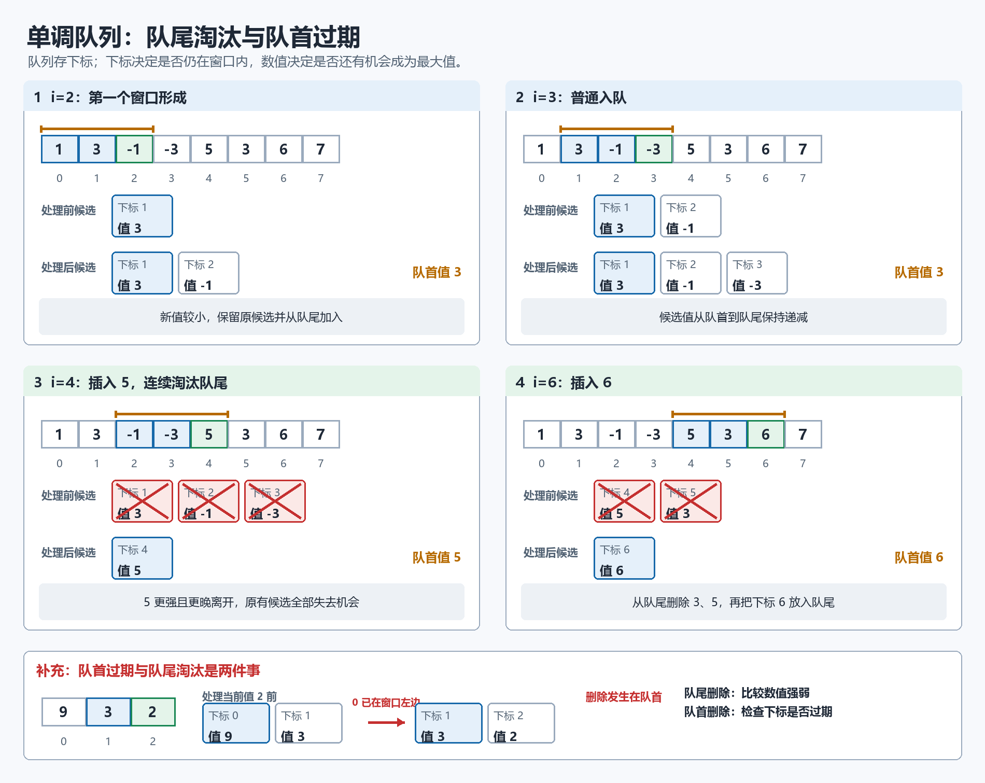

4. 过程追踪
以 nums = [1,3,-1,-3,5,3,6,7]，k = 3 为例，队列中写下标和对应值。
i | nums[i] | 队尾删除后 | 入队后候选 | 是否输出
0 | 1 | 空 | 0(1) | 未成窗
1 | 3 | 删 0(1) | 1(3) | 未成窗
2 | -1 | 保留 1(3) | 1(3),2(-1) | 3
3 | -3 | 保留 | 1(3),2(-1),3(-3) | 3
4 | 5 | 删 3、2、1 | 4(5) | 5
5 | 3 | 保留 4(5) | 4(5),5(3) | 5
6 | 6 | 删 5、4 | 6(6) | 6
7 | 7 | 删 6 | 7(7) | 7
输出：[3, 3, 5, 5, 6, 7]。

5. 单调队列易错点

初始化
for i in range(k):
while head < tail and nums[i] >= nums[q[tail - 1]]:
tail -= 1
q[tail] = i
tail += 1
ans.append(nums[q[head]])
易错点 | 正确判断
队列里存值，不存下标 | 滑动窗口必须存下标，否则无法判断是否过期
过期条件写成 q[tail] <= i-k | 过期的是队首候选，应检查 q[head]
输出条件写成 i >= k | 第一个窗口在 i == k-1 时形成
最大值模板中把 <= 写成 >= | 最大值要删掉队尾较小值，保留较大值在队首
忘记 head < tail | 队列空时访问 q[tail-1] 会越界或读错

二、栈
结构 | 规则 | 插入 | 删除 | 关键指针
栈 | 后进先出 | 栈顶 | 栈顶 | top
单调栈 | 栈 + 候选值有序 | 栈顶 | 栈顶 | top、下标

普通栈
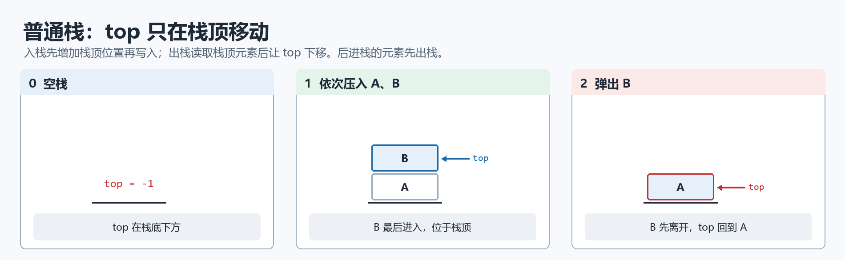
st = [0] * n
#初始化
top = -1
#入栈
________
________
#如果栈不为空
if ________:
#出栈
________
________
例：元素 a,b,c,d,e,f 依次入栈，出栈序列为 b,d,c,f,e,a。
栈的最小容量为____
目标出栈 | 操作 | 栈中剩余
b | 入 a，入 b，出 b | a
d | 入 c，入 d，出 d | a, c
c | 出 c | a
f | 入 e，入 f，出 f | a, e
e | 出 e | a
a | 出 a | 空
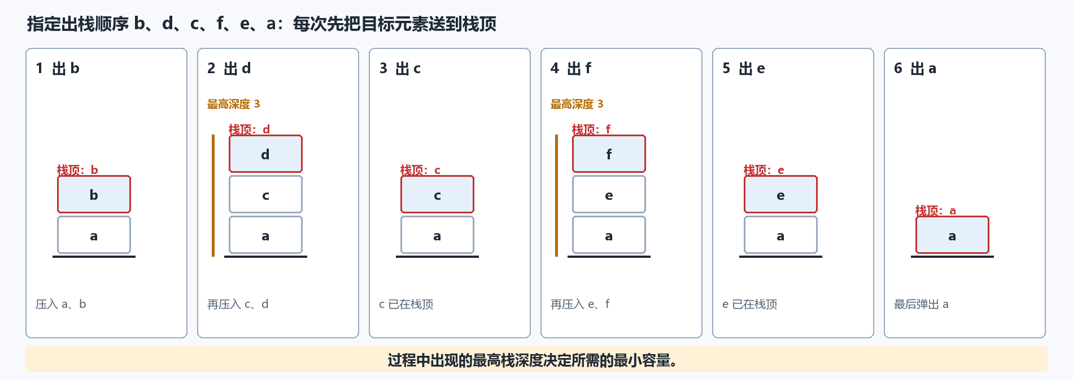
可以实现，最大栈深为 3，所以容量至少为 3。

单调栈：最近边界与跨度

1. 问题模型
单调栈常用来解决“离当前位置最近的更大/更小元素在哪里”。
例如气温跨度：
“某一天的气温跨度”表示这一天之前连续多少天的最高气温低于或等于这一天。
d = [10, 17, 13, 11, 11, 15, 16]
跨度结果：
[1, 2, 1, 1, 2, 4, 5]
对第 6 天气温 15 来说，前面连续的 11, 11, 13 都不超过 15，再往前的 17 大于 15，所以跨度为 4。

2. 单调栈模板：找左侧最近更大值
d = [10, 17, 13, 11, 11, 15, 16]
s = [0] * len(d) # 存下标
top = -1
k = [1] * len(d)
for i in range(len(d)):
# 弹出所有不高于 d[i] 的下标
while top != -1 and __________:
top -= 1
# 弹完后，栈顶是左侧最近的更大值
if top == -1:
k[i] = i + 1
else:
k[i] = __________
# 当前下标入栈，作为以后元素的边界候选
top += 1
s[top] = i
栈里保存的是下标，不是直接保存气温。弹出后，栈从底到顶对应的气温保持严格递减。栈顶越靠右，所以它是“最近”的边界。
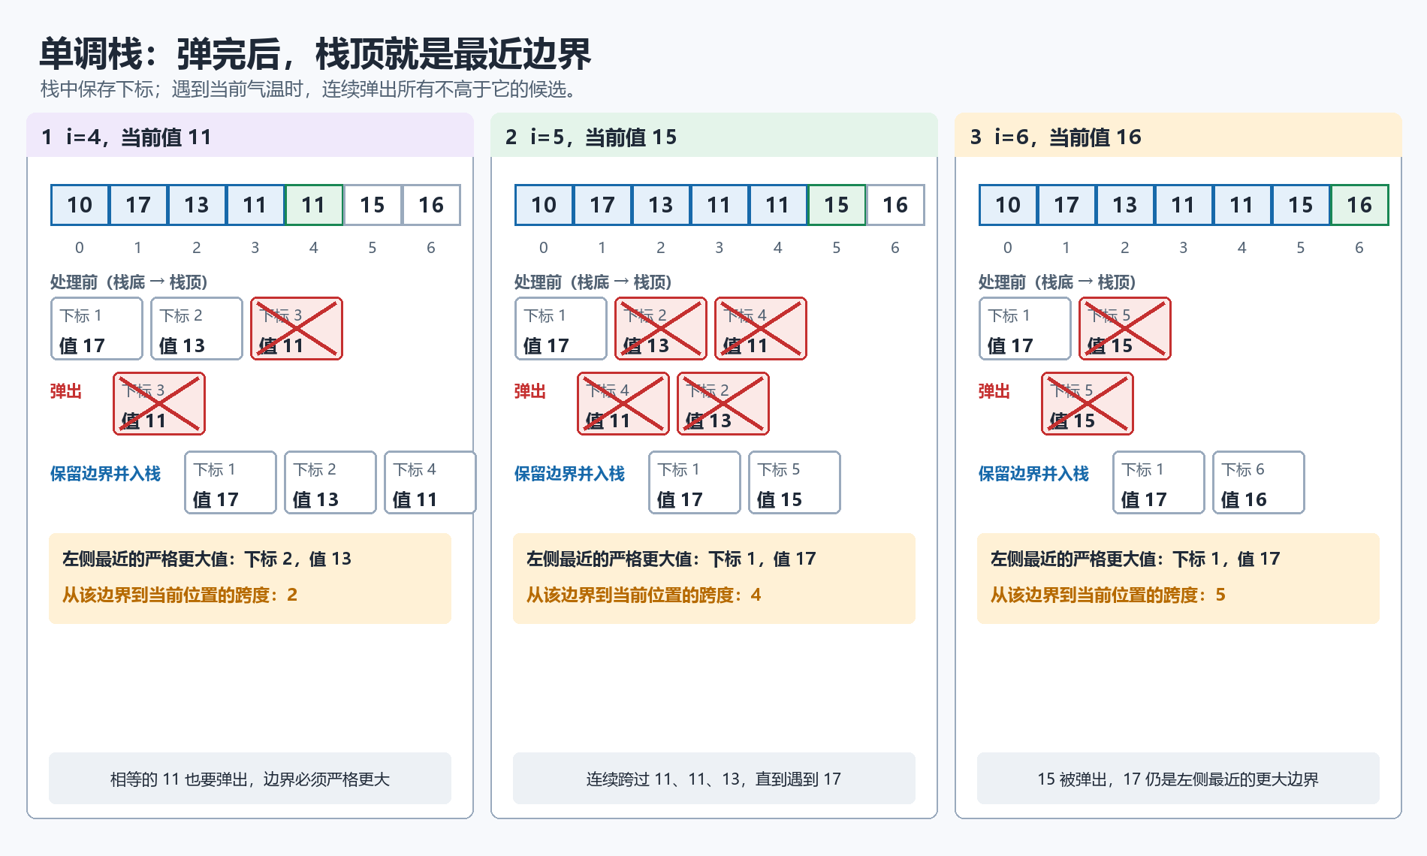

3. 单调栈过程追踪
i | d[i] | 弹出 | 弹完后栈顶 | k[i] | 入栈后
0 | 10 | 无 | 无 | 1 | 0(10)
1 | 17 | 0(10) | 无 | 2 | 1(17)
2 | 13 | 无 | 1(17) | 1 | 1(17),2(13)
3 | 11 | 无 | 2(13) | 1 | 1(17),2(13),3(11)
4 | 11 | 3(11) | 2(13) | 2 | 1(17),2(13),4(11)
5 | 15 | 4(11),2(13) | 1(17) | 4 | 1(17),5(15)
6 | 16 | 5(15) | 1(17) | 5 | 1(17),6(16)
结果：[1, 2, 1, 1, 2, 4, 5]。

4. 单调栈的四种方向
目标 | 弹栈条件 | 弹完后栈顶表示
左侧最近更大 | a[s[top]] <= a[i] | 左侧第一个 > a[i] 的位置
左侧最近更大或相等 | a[s[top]] < a[i] | 左侧第一个 >= a[i] 的位置
左侧最近更小 | a[s[top]] >= a[i] | 左侧第一个 < a[i] 的位置
左侧最近更小或相等 | a[s[top]] > a[i] | 左侧第一个 <= a[i] 的位置
重点看题目是否允许“等于”。气温跨度中“不高于当天”可以跨过去，所以弹出条件是 <=。

三、单调队列 vs 单调栈
对比项 | 单调队列 | 单调栈
典型问题 | 滑动窗口最大/最小值 | 最近更大/更小边界、跨度
删除位置 | 队首和队尾都可能删 | 只从栈顶删
为什么要存下标 | 判断窗口是否过期 | 计算距离、跨度、边界
核心答案位置 | 队首 | 弹完后的栈顶
常见变量 | head, tail, q | top, s
- 有固定窗口长度 k，每次窗口右移，优先想单调队列。
- 问“左边/右边最近一个更大或更小”，优先想单调栈。

四、课堂练习

练习 1：带 key 的单调递增栈追踪
有如下程序段：
s = [0,1,6,7,3,5,8,9]
st = [0] * 10
top = -1
key = 0
for i in range(len(s)):
if s[i] > key:
while top >= 0 and s[i] <= st[top]:
key = st[top]
top -= 1
top += 1
st[top] = s[i]
运行后 top 的值为（ ）
A. 3 B. 4 C. 5 D. 6

练习 2：单调队列边界
下面程序用单调队列求长度为 k 的窗口最大值。队列 q 中保存的是下标，head 指向当前队首候选，tail 指向下一个入队位置。
nums = [2, 1, 4, 3, 5, 2]
k = 3
q = [0] * len(nums)
head = tail = 0
ans = []
for i in range(len(nums)):
while head < tail and nums[q[tail-1]] <= nums[i]:
tail -= 1
q[tail] = i
tail += 1
if ______:
head += 1
if i >= k - 1:
ans.append(nums[q[head]])
当程序处理到 i=4 时，当前窗口应为下标 2,3,4，所以所有下标 <=1 的候选都已经离开窗口。划线处应填（ ）
A. q[tail-1] <= i-k B. q[head] <= i-k C. q[head] < i-k D. q[tail] < i-k+1

练习 3：栈队列综合提升
队列 Q 从队首到队尾为 a,b,c,d，栈 S 为空。操作 A：队首出队并入栈；操作 B：栈顶出栈并入队。若希望栈 S 从栈底到栈顶变为 a,c,d,b，请写出一组操作序列，并尽量使操作次数少。
操作序列：______。

练习 4：无人机撤销与返航
无人机飞行日志 path_log 由 N、S、E、W 和 B 组成。N/S/E/W 表示向北/南/东/西移动一步，B 表示撤销上一条有效移动。例如 "NEEBS" 的有效路径为 ['N','E','S']。
要求先用栈得到真实有效路径，再生成原路返航指令。返航时要从最后一步开始反向走，例如有效路径最后一步是 E，返航第一步应为 W。
（1）若 path_log = "EBSSBNEB"，则返航指令为 ______。
（2）补全程序：
path_log = "NEEBSNBBWE"
stack = []
for cmd in path_log:
if cmd == "B":
if len(stack) > 0:
______①______
else:
stack.append(cmd)
opp = {'N':'S', 'S':'N', 'E':'W', 'W':'E'}
cmds = ""
while ______②______:
curr = stack.pop()
cmds += ______③______
print(cmds)

练习 5：出租车拼车调度
某市火车站设置出租车拼车点。系统接收乘客请求，每个请求包含乘客编号、请求上车时间、目的地城区。系统按请求上车时间从小到大处理请求。同一目的地城区的乘客进入同一个等待队列。每辆出租车最多载客 w 人；乘客上车后最多等待 t 分钟，期间一旦满载或超时，则立即发车。
例如 m=2、w=4、t=5，请求如下：
乘客编号 | 1 | 2 | 3 | 4 | 5 | 6 | 7 | 8
请求上车时间 | 08:10 | 08:11 | 08:11 | 08:15 | 08:16 | 08:17 | 08:18 | 08:22
目的地城区 | 0 | 0 | 0 | 0 | 1 | 1 | 0 | 0
若将 4 号乘客的请求上车时间改为 08:16，则 8 号乘客的发车时间是 ______。
补全程序关键部分：
sort(data)
ct = 0
i = 0
n = len(data)
que = [[1] for i in range(m)] # que[k][0] 保存城区 k 队列的队首位置
flag = False
while i < n or flag == True:
while i < n and data[i][1] <= ct:
k = data[i][2]
que[k].append(i)
i += 1
k = 0
flag = False
while k < m:
______①______
tail = len(que[k])
if head != tail:
idx = que[k][head]
if ct - data[idx][1] >= t or tail - head >= w:
if head + w < tail:
tail = head + w
______②______
pa = [data[idx][0] for idx in pa]
print("发车时刻:", ct, "乘客:", pa)
que[k][0] = tail
k -= 1
flag = True
k += 1
if flag == False and i < n:
ct = data[i][1]
else:
______③______

